华南农业大学期末考试试卷（A卷）
诚信考试，诚信做人。
2022-2023学年第一学期 考试科目：概率论与数理统计（48学时）
考试类型：（开卷）考试 考试时间： 120 分钟
学号 姓名 年级专业 是否重修

题号 | 一 | 二 | 三 | 四 | 总分
得分
评阅人

得分

一、选择题（本大题共5小题，每小题3分，共15分）
1.若事件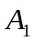与同时发生必导致事件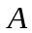发生，则下列结论正确的是（ ）.
A．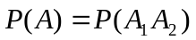 B. 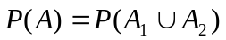
C. 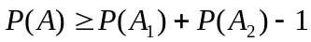 D. 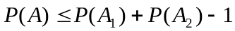
2.设随机事件与相互独立，且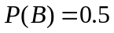，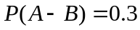，则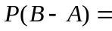 （ ）.
A．0.1 B. 0.2 C. 0.3 D. 0.4
3. 设X的密度函数为，分布函数为，且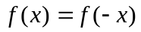。那么对任意给定的a都有（ ）
A. 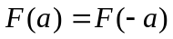 B. 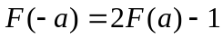
C. 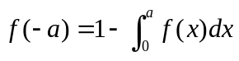 D. 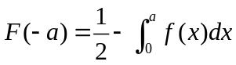
4. 设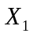,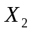,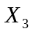是随机变量，且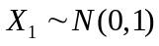,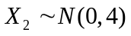,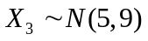,
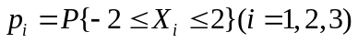,则（ ）
- 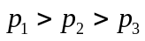 B. 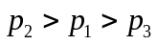 C. 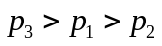 D. 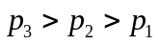
5. 设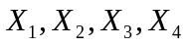为来自与总体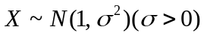的简单随机样本，则统计量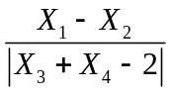服从（ ）分布 。
A. 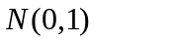 B. 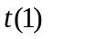 C. 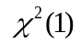 D. 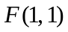
二、填空题（本大题共5小题，每小题3分，共15分）
1．已知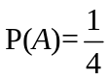，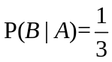，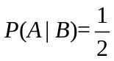，则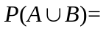 .
2.设随机变量的概率密度为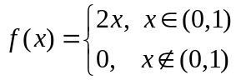，是中的一个实数，且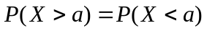，则=___ ___．
3. 若随机变量的分布律为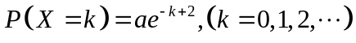，则常数 ．
4. 设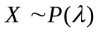（泊松分布），且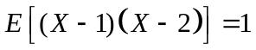，则= .
5. 设总体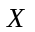概率密度为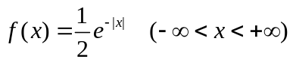，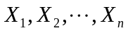是总体的简单随机样本，其样本方差为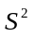，则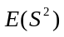= .
得分

三、计算题（本大题共5小题，每小题8分，共40分）
1.5CM
1. 设仓库中有10箱同种规格的产品，其中由甲、乙、丙三厂生产的分别为5箱、3箱、2箱，三厂产品的次品率依次为0.1，0.2，0.3，从这10箱中任取一箱，再从这箱中任取一件，求：（1）这件产品为正品的概率。（2）若取出的产品为正品，它是甲厂生产的概率是多少？
2． 设随机变量的概率密度函数为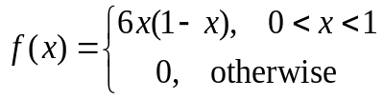， 求：(1) 的分布函数表达式；(2) 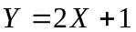的概率密度.
3．设二维随机变量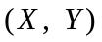的概率密度为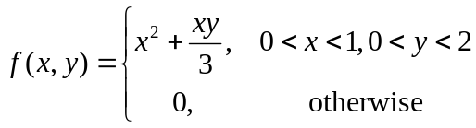.
求：(1) ，的边缘概率密度；(2) 判断和相互独立性.
4. 设总体的概率密度为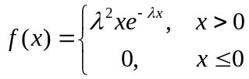，其中参数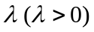未知，是来自于总体的简单随机样本，求：(1) 参数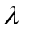的矩估计量；(2)参数的最大似然估计量。
5. 随机变量独立并且服从同一分布，数学期望为，方差为， 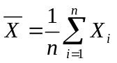。求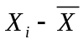的数学期望和方差。

得分

四、综合解答题（本大题共3小题，每小题10分，共30分）
1.5CM
1. 某射手参加一种游戏，他有4次机会射击一个目标. 每射击一次须付费10元. 若他射中目标，则得奖金100元，且游戏停止. 若4次都未射中目标，则游戏停止且他要付罚款100元. 若他每次击中目标的概率为0.3，每次射击结果相互独立。求他在此游戏中的收益的期望.

2.已知多名实习生相互独立地测量同一块土地的面积，设每名实习生得到的测量数据(平方米)服从正态分布，从这些测量数据中随机抽取7个，经计算，其平均面积为125平方米，标准差为2.71平方米.
(1) 求的置信度为90%的置信区间；(2)能否认为这块土地的平均面积为124平方米（显著性水平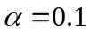）？

3. 请简述怎样正确运用单侧检验和双侧检验？

